**Республиканский конкурс исследовательских работ**

**«Мы дружбой народов сильны»**

**Исследовательская работа**

**на тему:**

**«***Мои земляки-участники специальной военной операции на Украине»*

**Автор: Магомедова Малика Махачевна 9б класса**

**Руководитель: Саидова К.Г.**

учитель истории МБОУ Карабудахкентская СОШ №1

Тел: 89285190300

Эл. почта: saidovakalimat@yandex.ru

**Карабудахкент 2024**

**Оглавление**

1. Введение……………………………………………….…………………..….3
2. Основная часть:

2.1. Дагестан - родина героев……………..….…………….…………….......6-10

1. Заключение……………………………………………………….…………..11
2. Список использованной литературы………………...……………………...12

**1. Введение**

*В братстве и единстве наша сила,  
Каждый это должен понимать.  
Прав всегда был тот, кому внушила  
Эту мысль ответственная мать.*

**(Расул Гамзатов)**

Народы Дагестана, пережив немало тяжелейших периодов в своей истории, не утратили, мне кажется, главного – веры в свои силы. Мудрость дагестанского народа – в умении терпеть в извечном стремлении мирно решать споры, конфликты, не ввязываться в бессмысленные войны, когда есть более важные дела: растить хлеб и детей, строить новый дом и давать подросшим детям образованием, возводить мечети и благодарить Всевышнего за каждый подаренный день жизни

Дружба между народами – самое долгое и великое братство Дагестана. Народы Дагестана имеют похожие традиции, обычаи, костюмы, украшения, музыкальные инструменты, орудия труда.

Суровая среда проживания горцев, выработало определенные качества поведения присущие мужчинам в Дагестане, когда каждый должен быть сильным, смелым и способным прийти на помощь человеку в любое время.

Практически ежегодно информационные ленты сообщают об отважном поведении наших земляков, жертвующих собой, спасая людей. Это мы можем увидеть сейчас, когда дагестанский народ встал на защиту Родины в специальной военной операции на Украине.

**Тема моей исследовательской работы – «Мои земляки - участники специальной военной операции на Украине».**

**Цель исследования:**расширять знания о воинах-земляках, принимавшие участие в спецоперации, формирование патриотических чувств и сознания учащихся, развитие у них высокой социальной активности, гражданской ответственности через изучение материала об участниках специальной военной операции на Украине.

**Задачи:**

- собрать и обобщить материал о героях-земляках, участвовавших в спецоперации на Украине;

- привлечь к участию в проекте обучающихся нашей школы;

-принять участие в акции «Письмо солдату», ко дню защитника Отечества;

**Методы:** В процессе выполнения проекта применялись такие методы, как опрос, сбор информации, анализ.

**Актуальность работы заключается в том, что неизменным должна оставаться память о тех, кто воевал, воюет ради того, чтобы другие могли жить спокойно.**

**«Солдат умирает не тогда, когда его убивают, а когда его забывают. Они живы, пока мы их помним. Мы перед ними в долгу за мир. А долги надо платить памятью...»**

**Объектом исследования:** являются мои односельчане.

**Предметом исследования:** является специальная военная операция на Украине.

**Теоретическая значимость** моей исследовательской работы заключается в том, что результаты исследования могут быть использованы на уроках истории, и сделают выводы, подтверждая их действиями.

**Практическая значимость** работызаключается в применимости ее результатов при изучении современной истории в рамках школьной программы, на классных часах, а также для проведения внеклассных мероприятий.

**2. Основная часть**

**2.1. Дагестан - родина героев**

Дагестан – многонациональная республика, прекрасный горный край, воспетый в стихах и поэмах, издревле славился своей великолепной природой, яркой самобытной многонациональной культурой, большими спортивными достижениями и особым радушием, с которым местные жители всегда принимают гостей. Но главное богатство этой удивительной республики - живущие здесь люди, благородные и отважные, трудолюбивые и талантливые, щедрые и сильные духом.

Народы Дагестана неоднократно доказывали на полях сражений против наших общих врагов свою храбрость, отвагу и мужество.

По первому зову храбрые сыны и дочери Дагестана вставали на защиту Отчизны, трудились не покладая рук, чтобы поднять страну из руин. В самые сложные для Родины периоды они всегда были на передовой здесь трудно найти семью, из которой в годы Великой Отечественной войны не ушли на фронт отцы, сыновья, братья. Из 180 тысяч человек обратно вернулась только половина.

Я живу в одном из прекраснейших районов республики Дагестан – Карабудахкентский район, село Карабудахкент. В истории нашего села множество героических страниц. Участие жителей Карабудахкента в Великой Отечественной войне относится к их числу. В годы Великой Отечественной войны более 4 тысяч жителей Карабудахкентского района встали на защиту своей Родины и более 2 тысяч жителей не вернулись.  Многие из них за мужество и отвагу были награждены боевыми орденами и медалями.

Десятки карабудахкентцев геройски проявили себя в крупнейших сражениях Великой Отечественной войны **Башир Халилов, Магомедрашад Канзитдинов, Зильпухар Хасбулатов, Абдулла Устаров, Абдулмеджид Мугутдинов, Ахмед Гаджиев, Адильгаджи Гаджиев, Гизбулла Гиравов,  Абдулзагир Касумханов, Магомед Абдуллаев,** из Карабудахкента добровольна ушла на фронт и геройски сражалась единственная женщина-участник войны из нашего района Мадинат Ахунжанова.

Все онибыли удостоены высоких званий и наград.

Но и сегодня награды находят своих героев.

**Умаев Залибек Касумович,** уроженец села Уллубийаул Карабудахкентского района, получил высшую награду страны – звание Героя Российской Федерации.

Умаев Залибек Касумович родился в 1980 году в с. Уллубийаул Карабудахкентского района РД. Его отец Касум Умаев был педагогом и директором Уллубийаульской средней школы, а мать работала в местном совхозе.

Залибек Умаев в 1986 году пошёл в первый класс родной школы, которую в 1997 году окончил с отличием. Сразу после школы он поступил в Дагестанский государственный педагогический университет на технолого-экономический факультет. ДГПУ он окончил с «красным дипломом». Параллельно Залибек Умаев начал получать военное образование в Каспийске. У него несколько высших военных образований. Он  в течение 10 лет боролся с нацистским режимом Украины.

29 декабря первый заместитель министра обороны РФ Руслан Цаликов вручил участникам спецоперации госнаграды в госпитале им. А.А. Вишневского.

Знак особого отличия – медаль "Золотая Звезда" Героя России получил полковник Залибек Умаев. "В ходе подготовки к контрнаступлению ВСУ полковник Умаев грамотно организовал устройство многоэшелонированной системы инженерных заграждений общей протяженностью более 300 километров. Он лично осуществил установку минных полей на наиболее опасных участках линии обороны", - рассказали в Минобороны.

Отмечается, что за два месяца контрнаступления, благодаря этим инженерным заграждениям противник потерял подорвавшимися на минах более 30 танков и 50 единиц бронетехники.

«Уважаемый Залибек Касумович! Наш район всегда славился своими героями и людьми, которые показывали и сейчас тоже показывают пример мужества и героизма. Звание Героя России – самая высшая награда для гражданина и патриота. Своим мужеством и отвагой Вы показали это всем нам. Мы гордимся тобой, Залибек!», – говорится в поздравлении главы МР «Карабудахкентский район» Махмуда Амиралиева.

Дагестан – Страна Героев. 12 Героев России - дагестанцы! Таковы наши земляки! Вся страна восхищена мужеством, доблестью, самоотверженностью простых парней из Страны гор. Нурмагомед Гаджимагомедов (посмертно), Эседулла Абачев, Энвер Набиев, Руслан Курбанов, Шамиль Магомедов (посмертно), Исрафил Магомедов (посмертно), Михаил Абраменко (посмертно), Темирлан Абуталимов, Залибек Умаев, Магомедали Магомеджанов (посмертно), Фархад Худайнатов (посмертно), Муслим Муслимов.

«Такие ребята не знают страха»

В результате исследования мною изучена достаточно большая информация о спецоперации на Украине, её участниках- моих земляках.

Как и многие военнослужащие наши земляки были отправлены на

Украину, чтобы защищать мир и справедливость. Есть и такие, кто пошел добровольцем.

**Среди моих земляков есть отличившиеся.**

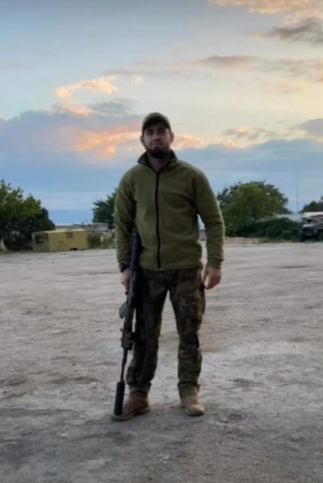 **Гаджамматов Заурбек Гайбуллаевич** родился в с. Карабудахкент Карабудахкентского района. В 2015 году закончил Карабудахкентскую СОШ №3 имени Р. Алиева. Поступил в Черноморское высшее военно-морское училище орденов Нахимова и Красной Звезды (ЧВВМУ) (Севастополь).

После окончания вуза, в 2020 году, устроился в в/ч 13140, 810-ю отдельную гвардейскую орденов Жукова и Ушакова бригаду морской пехоты г. Севастополь.

С начала специальной военной операции, то есть с 24.02.2022 года, участвует в боевых действиях по освобождению новых российских территорий от неонацистов.

Заурбек Гаджамматов награжден медалью «За воинскую доблесть» Министерства обороны Российской Федерации.

Находясь в Донецкой области (г. Угледар), помог вытащить с огня своего комбата, где был награжден государственной наградой «За отвагу».

**«Не останавливаемся, идем вперед шаг за шагом к победе. Россия - мощь и победа будет за нами!»** - говорит З. Гаджамматов.

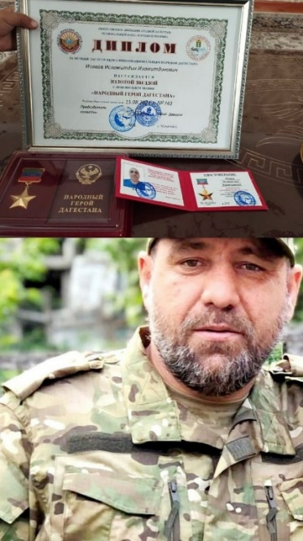**Исламитдин Изамитдинович Изавов** был удостоен высшей награды региона - звания «Народный герой Дагестана» с вручением Золотой звезды. Это высшая общественная награда республики. За мужество и героизм, проявленные при исполнении воинского долга в зоне СВО, удостоился Изавов Исламитдин.

Изавов Исламитдин имеет награды: медаль «Жукова»,  «За отвагу» и «За разминирования».

Отметим, что Изавов Исламитдин Изамитдинович с честью выполняет свой воинский долг, доблестно защищает государственные интересы России, демонстрируя в ходе службы трудолюбие, дисциплинированность и боевой дух. Он отправился на зону проведения специальной военной операции добровольцем.

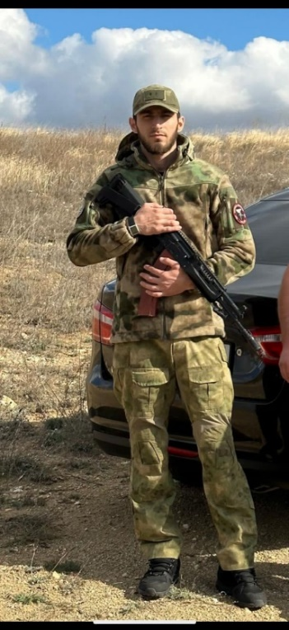**Алхасов Рамазан Магомедгасанович** родился в селе Карабудахкент Карабудахкентского района. В 2013 году он успешно завершил обучение в Карабудахкентской средней школе № 2. После этого Рамазан поступил в Российскую правовую академию Министерства юстиции России, где получил необходимые знания для дальнейшей профессиональной деятельности.

В 2017 году он начал свою службу в городе Уссурийск, где проходил военную подготовку и выполнял свои обязанности с высоким уровнем ответственности. В настоящее время Рамазан служит в Каспийской флотилии, в 177-м отдельном гвардейском полке морской пехоты, воинская часть 87852.

С начала специальной военной операции на Украине, а именно с 24 февраля 2022 года, Алхасов Рамазан находится на передовой и активно участвует в боевых действиях. Его отвага и самоотверженность были отмечены наградами, включая медаль Жукова, что подчеркивает его вклад в защиту Родины и выполнение служебного долга.

Рамазан является примером мужества и преданности, вдохновляя окружающих своим патриотизмом и готовностью защищать интересы своей страны.

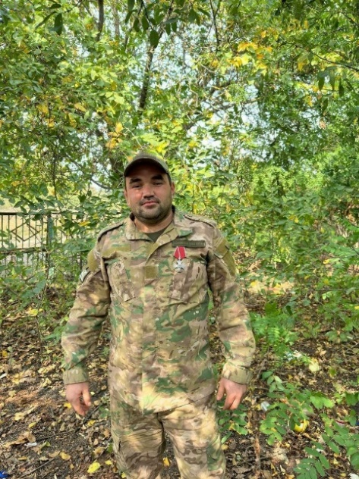

**Каранаев Али** он смог фактически в одиночку остановить наступление врага в зоне СВО. Али Каранаев один поехал в логово врага на машине, начинённой взрывчаткой! Ему удалось проникнуть на позиции ВСУ незамеченным, отойти на безопасное расстояние и взорвать машину. Нацисты понесли тяжелые потери и отказались от дальнейшего наступления. Именно за этот подвиг Али Каранаев получил орден Мужества. И это уже третья его награда. Ранее он получил медали «За отвагу» и «За храбрость». До СВО Каранаев работал дальнобойщиком, а теперь храбро останавливает натовских шакалов на фронте и успешно выполняет задачи Верховного по денацификации Украины. Благодаря таким воинам Россия обязательно победит! Удачи Али и всем бойцам на передовой!

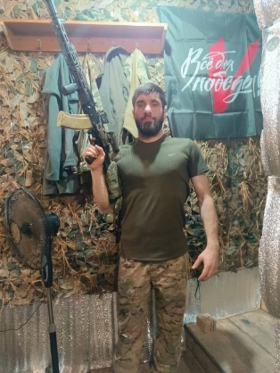

**Джамал Никматуллаев** с 28 сентября 2022 года  несет службу в зоне СВО. До начала военной операции на территории Украины Джамал также принимал участие в военных событиях на территории Чеченской Республики.

**«Солдат умирает не тогда, когда его убивают, а когда его забывают. Они живы, пока мы их помним. Мы перед ними в долгу за мир. А долги надо платить памятью...»**

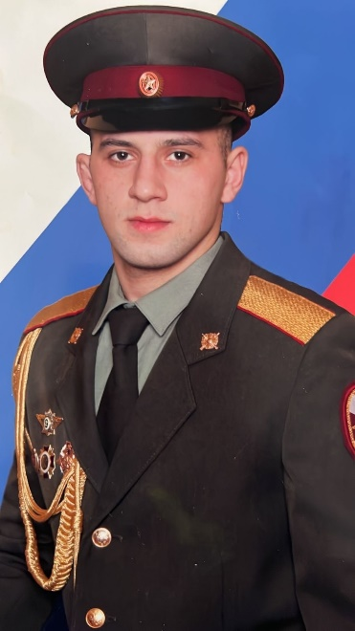

**Алиев Расул Сиражутдинович** родился в 1995 году, являлся жителем села Карабудахкент Карабудахкентского района.В 2018 году поступил на военную службу по контракту в полк морской пехоты Каспийской флотилии. Он имел воинское звание младшего сержанта ВС РФ. 24 февраля началась Специальная военная операция на территории Украины. Алиев Расул встал на защиту Родины. 1 марта 2022 года он героически погиб. Добросовестность, честность, мужество, трудолюбие отличали Расула Алиева. Он отдал жизнь в борьбе с нацизмом и за спасение мирных жителей Донбасса. Героический поступок нашего земляка оценён на самом высоком уровне. Так, командир отдельного полка морской пехоты Каспийской флотилии вручил отцу Расула – Сиражутдину Алиеву орден Мужества (посмертно).

В школе, в которой учился Расул присвоили его имя.

У Алиева Расула остались супруга, малолетние дочь и сын.

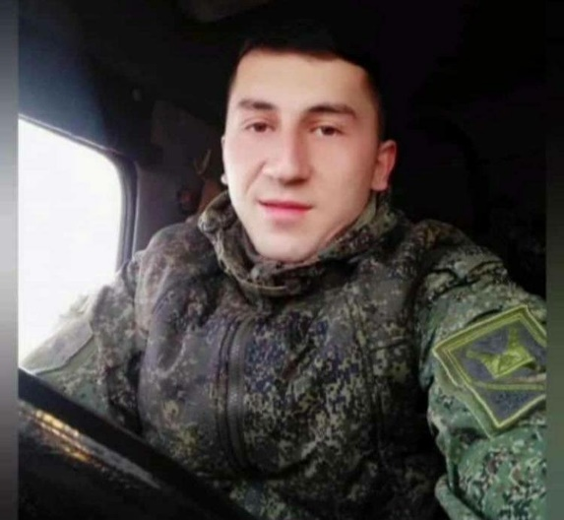**Миятлиев Магомедмухтар Магомеднуриевич**

Он родился в 1998 году в с. Карабудахкент, учился в Карабудахкентской  СОШ N1.

С 2019 года проходил службу в войсковой части 53185 в городе Шали, Чеченская республика. С декабря 2020 года  служил по контракту в Вооружённые Силы России. Во время специальной военной операции войсковая часть, в которой служил Магомедмухтар была отправлена в Донбасс. Добросовестность, честность, мужество, трудолюбие отличали Миятлиева Магомедмухтара. Он отдал жизнь в борьбе с нацизмом и за спасение мирных жителей Донбасса. За проявленный героизм посмертно награжден Орденом Мужества.

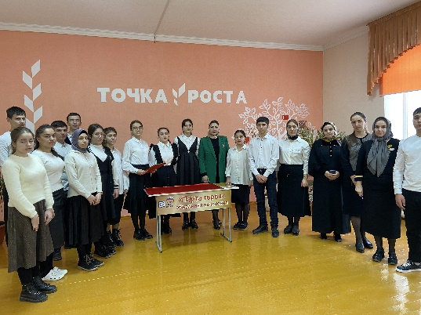 **Провели акции «Парта Героя», «Лицо Героя»**

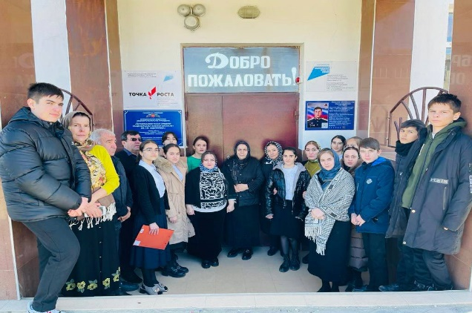

**Гусейнов Исмаил Сайдуллаевич**

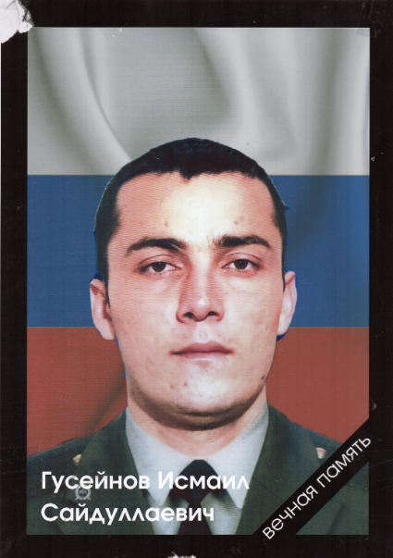Родился 21.11.1992 года в селе Карабудахкент, Карабудахентского района, Республики Дагестан.

В 2012 году в апреле был призван в армию. В Мурманске отслужил в учебной части 6 месяцев, далее был направлен к месту основной службы в Самару, где отслужил В 2013 году на контрактной основе продолжил службу там же.

В 2014 году перевелся на службу в 2671 войсковую часть в г. Грозном Чеченской республики. В том же году он поступил учиться в колледж юридического факультета при филиале Белогорского Государственного Университета в г. Буйнакске, который успешно окончил.

24 сентября 2022года в результате артиллерийского обстрела украинскими националистами территории взвода, где располагался личный состав вместе с Гусейновым пал смертью храбрых. В настоящее время не каждый готов пожертвовать своей жизнью, до конца исполнить свой боевой долг во имя Родины, спасения боевых товарищей, граждан от нацистов. Гусейнов Исмаил был именно из таких.

У него остались пятеро детей и жена. Пятого родила после смерти Исмаила 1 марта 2023 года.

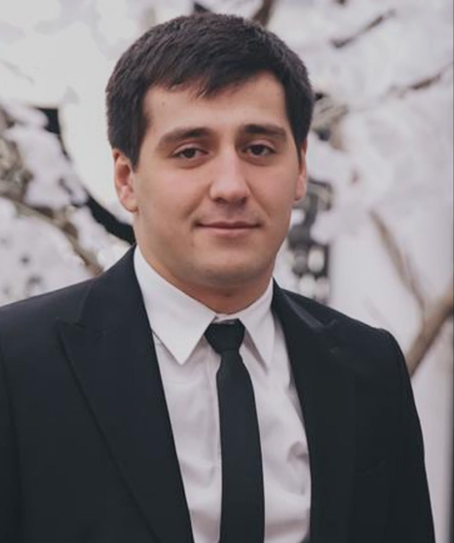Награжден Орденом мужество (посмертно)

**Сурхаев Уллубий Магомедсапирович** родился  07.09.1997г в Карабудахкентском районе село Карабудахкент.

Окончил девять классов Карабудахкентской гимназии и поступил 2012 году в Энергетический колледж в городе Каспийск, который окончил 2015 году. Решил продолжить учебу, поступил ФГБОУ ВО Дагестанский ГАУ Автомобильный факультет 2015 году.ь15.12.2016 году был призван  на военную  службу Рязанским военным комиссариатом. Служил в воинской части *** в Рязанской области города  Рыбное.

Был отправлен на командировку командиром отделения  с 26.05.2017 г.  по 22.11 2017 год. Так же участвовал в военных соревнованиях по вольной борьбе. 15.06.2017 года  проводился турнир среди военнослужащих по вольной борьбе, где получил 2- место.

Служил достойно и был присвоен званию младшего сержанта 24.11.2017 года приказ № 519

Устроился 2022г в военную  часть  63354  по должности Стрелок.

Уллубий достойно шел, чтобы защищать свою родину. Он всегда был честным и добропорядочным гражданином своего народа.

   В том же году  11. 05. 2022 г. подписал контракт и был отправлен на СВО. Первый доброволец с Карабудахкентского района. 30 июля 2022 года там же героически погиб. Остались жена и двое детей. Награжден орденом мужества посмертно.

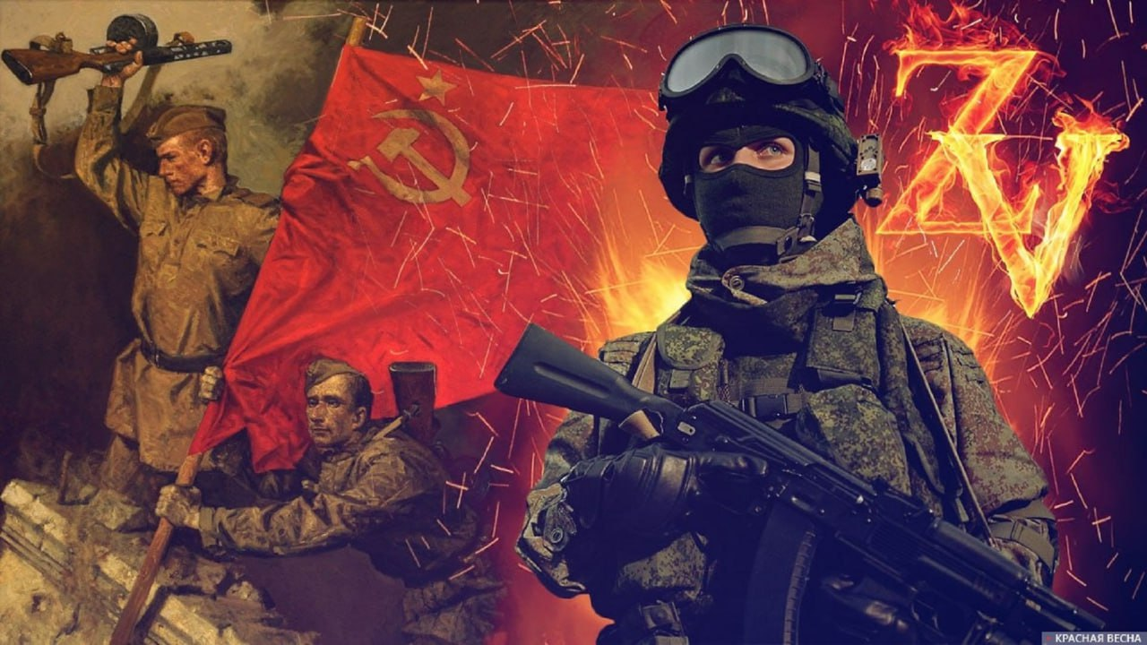

**3. Заключение**

Всем людям мира очень тяжело жить в настоящее время, потому что мы живем во время проведения спецоперации на Украине.

Очень тяжело и страшно говорить, думать о войне в такое трудное время для страны. Солдаты, как и в годы ВОВ готовы отдать свои жизни за мир во всем мире. Многих знакомых мобилизовали и сейчас они защищают нашу Родину.

Дагестанский народ, как и в далеком 1941 - 1945 годах встал на защиту Родины в специальной военной операции на Украине. В её ходе проявляется героизм, мужество, патриотизм и беззаветная любовь всех слоев общества и особенно простых людей к своей Родине. Я горжусь своим народом, своими солдатами

Хочется верить, что скоро все закончится, все вернутся домой живыми.,

*Вернитесь с победой, ребята,*

*России покой,*

*Мы с вами, герои – солдаты,*

*Вернитесь живыми домой.*

Использовав вышеуказанные методы работы, мы достигли решения представленных задач. Задачи позволили выполнить цель работы, которая в свою очередь подтверждает выставленную гипотезу. Мы можем сказать, что наша гипотеза полностью подтвердилась. Дагестанцы доблестно сражаются на полях сражений за нашу Родину и нашу свободу, о чем говорят боевые награды, полученные нашими земляками. Комплексное исследование по указанной теме показало, что многонациональный народ Дагестана несет значительный вклад в зоне специальной военной операции на Украине.

***Я русский человек. Как говорится, у меня в роду кругом Иваны да Марьи. Но когда я вижу примеры такого героизма, как подвиг молодого парня Нурмагомеда Гаджимагомедова, уроженца Дегестана, лакца по национальности, мне хочется сказать: «Я лакец, я дагестанец, я чеченец, ингуш, русский, татарин, еврей, мордвин, осетин». Всех невозможно перечислить.***

***Владимир Путин***

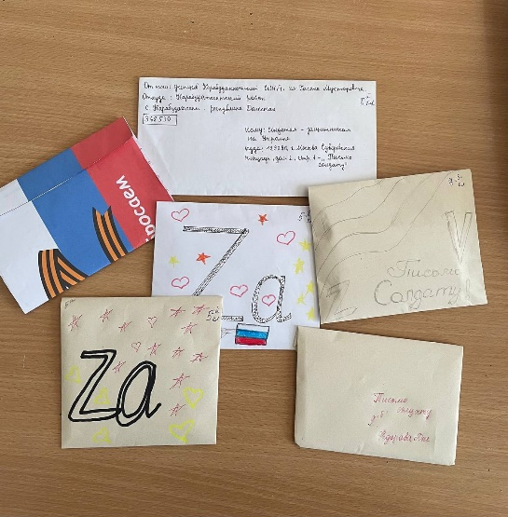

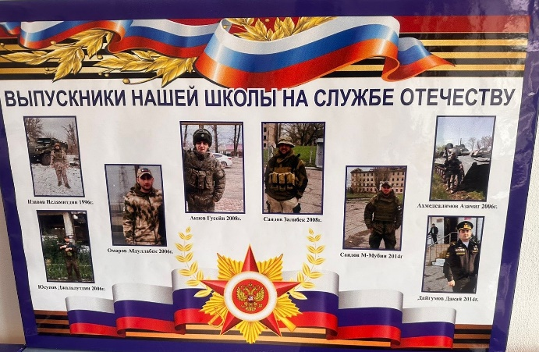

**Принимаем участие в акции «Письмо солдату»**

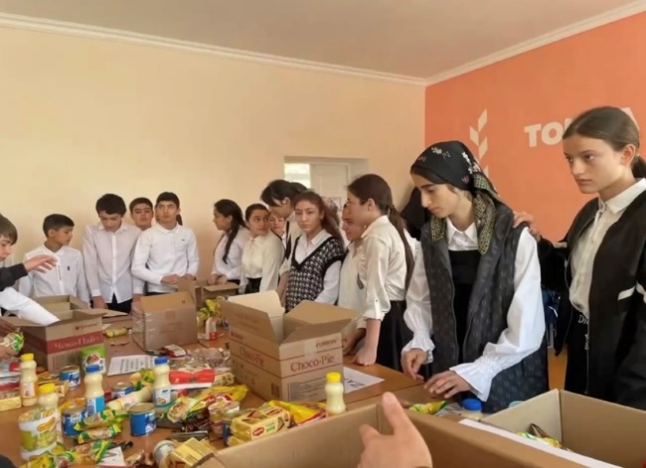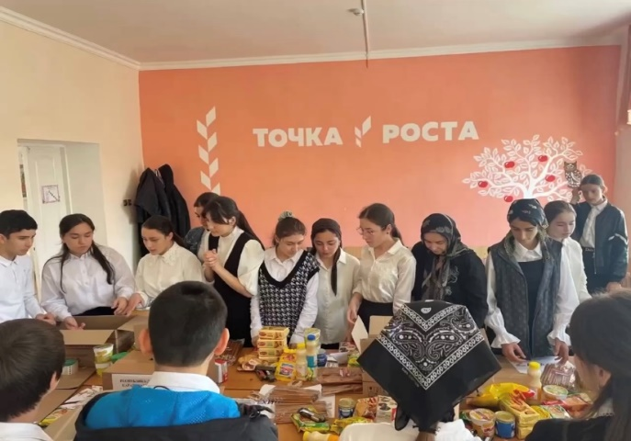

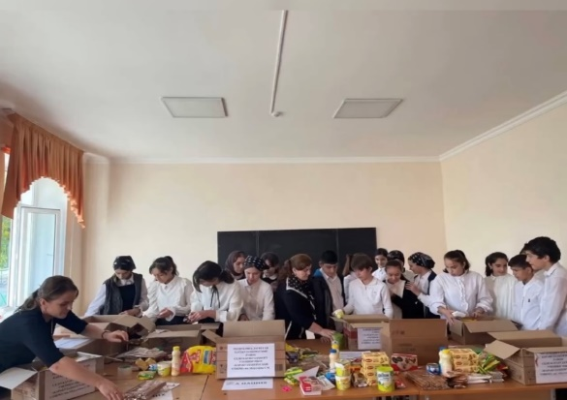

**И почти ежегодно принимаем участие в акции «Посылка солдату»**

**Список использованной литературы**

1. Р.Гамзатов. «Мой Дагестан». Стихи о Дружбе.
2. **Интернет-ресурсы:** Дагестан – многонациональная родина российских Героев СВО.
3. А.А.Галимов «Очерки по истории селения Карабудахкент»
4. Беседа с участниками специальной военной операции. Беседы с семьями погибших участников СВО
5. Социальная сеть Telegram. Телеграмм каналы органов власти.